甘肃宏兴宏宇新材料有限责任公司
常规板坯连铸机V型块供货技术规格书
需方：甘肃宏兴宏宇新材料有限责任公司
供方：
供需双方遵循平等互利原则，就供方所提供的相关产品和技术服务，保证其质量性能稳定，满足需方使用要求，经协商一致，达成以下协议：

甲方：甘肃宏兴宏宇新材料有限责任公司
乙方：
一、供货范围和名称
甘肃宏兴宏宇新材料有限责任公司常规板坯连铸机塞结晶器硅酸铝V型块。
二、甘肃宏兴宏宇新材料有限责任公司常规板坯连铸机基本浇注条件
常规结晶器断面：230mm*1500mm 、230mm*1250mm
250mm*1500mm、 250mm*1250mm
主要浇注钢种：普碳钢、低合金钢、低碳钢
浇注钢水温度：1530~1570℃。
三、产品技术要求
1.基本指标要求：
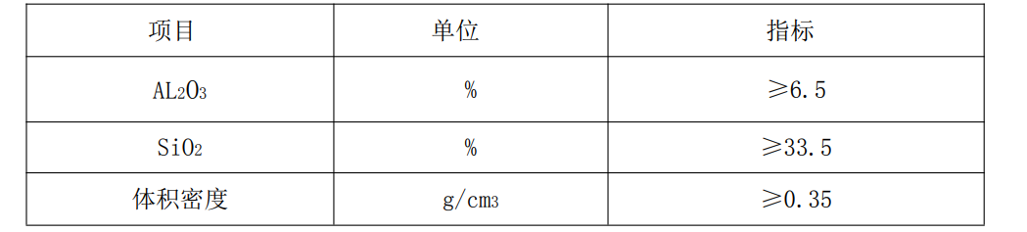
2.其它要求
（1）加工尺寸要求：表面无明显缺陷，材质均匀，强度满足使用要求。 （2）生产使用要求：满足在结晶器内使用的耐火度要求。
3.包装、标志、运输要求符合国家标准。
四、技术服务
1、 乙方有义务派技术人员到甲方现场做现场技术服务并跟踪其产品使用情况，对甲方人员的操作有权提出改进意见，甲方验证可行后应积极采纳。
2、根据产品的使用情况，乙方应进行技术分析及产品质量和工艺措施的持续改进。 3、乙方应经常派技术专家来现场进行技术交流并同时提供国内国际相关的最新技术信息。
五、 验收标准和方式
1、 到货验收，产品应提供质保书一式三份，证明其符合产品技术规范。
2、 产品在使用前，应对不锈钢连铸 V 型块的包装、产品标识、产品的外观、尺寸等进行抽 查验收，不能存在偏差。
六 索赔条款
- 在正常的使用、操作条件下，经双方确认因乙方产品质量问题未达到产品技术要求，甲方将从应向乙方支付的货款中扣除相应违约金导致发生生产及各类事故，乙方赔偿甲方事 故直接损失。
- 乙方新到的货物，甲方抽检不能达到技术指标要求，判为不合格品的，将给予退货处理； 如乙方不能及时提供合格的不锈钢连铸 V 型块对甲方生产产生影响时，按照采购违约条款进 行相应扣款。
- V 型块使用过程出现异常或对生产产生影响时，乙方必须派技术人员到现场 跟踪、指导。甲方根据实际情况停止使用要求乙方整改，如整改后还是不符合甲方要求，甲 方有权停止使用同时解除合同。
- 其他
- 乙方进入酒钢厂区后，必须严格遵守（集团）公司及宏宇新材料公司相关规定。
- 本标准解释权归甲方。
- 本标准作为相应采购合同附件。
- 未尽事宜双方协商解决，协商不妥由（集团）公司相关部门裁决。 此协议一式二份，甲乙双方各保留一份，自签定之日生效。

需方：甘肃宏兴宏宇新材料有限责任公司 | 供方：
需方授权代表或委托代理人： | 供方授权代表或委托代理人：
签订日期： 年 月 日 | 签订日期： 年 月 日

